Муниципальное бюджетное дошкольное образовательное учреждение

детский сад №24 «Берёзка» Старооскольского городского округа

**Консультация для родителей**

**«**[**Современные и модные игрушки**](https://erochina-nfmadou5.edumsko.ru/articles/post/3296510)**»**

Воспитатель:

Рамазанова С.С.

[**Современные и модные игрушки**](https://erochina-nfmadou5.edumsko.ru/articles/post/3296510)

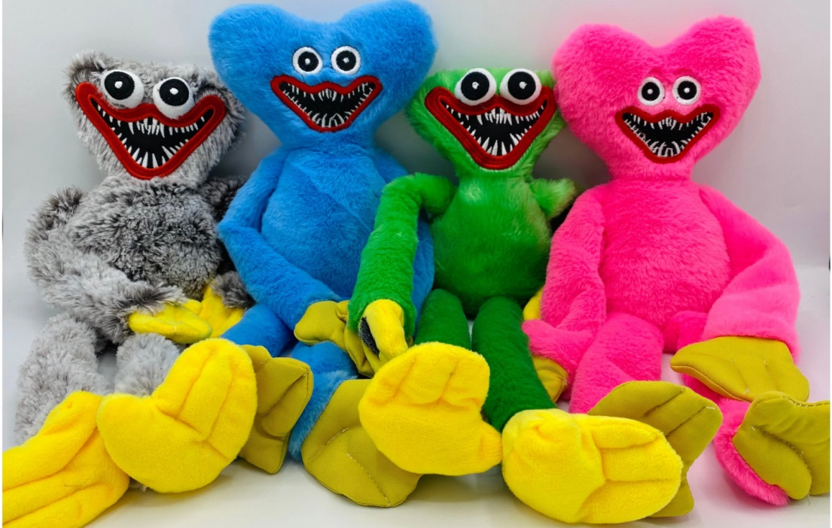

Играя, дети познают мир. Поэтому при покупке очередной игрушки важно оценивать не только красивый внешний вид и безопасность, но и то, насколько и как она может повлиять на психологическое и эмоциональное состояние ребенка. Формирование личности ребенка, его развитие, освоение полезных бытовых и коммуникационных навыков невозможно без игр и игрушек. Если раньше куколок и лошадок делали из подручных материалов, то сегодня при производстве игрушек используются самые современные технологии. Психологи и педагоги относятся к этому двояко. Одни утверждают, что высокотехнологичные игрушки позволяют детям легко осваивать мир гаджетов, без которых немыслима жизнь современного человека. Другие бьют тревогу – по их мнению, чересчур реалистичные игрушки не дают развиваться детской фантазии и мешают развитию коммуникативных навыков. Насколько оправданы эти опасения? Давайте разберемся.

**Слишком интерактивно**

Многим родителям знакома картина: ребенок выпросил очередную интерактивную игрушку, день-другой не выпускал ее из рук, а потом забросил и уже просит новую. Взрослые, особенно те, кому уже за 30, удивляются: мол, мне бы в их годы такие игрушки – да я бы был самым счастливым! А детям – скучно. Вся детская завалена шикарными куклами, роботами, машинками на дистанционном управлении, роскошными интерактивными игрушками – а им скучно!

Не спешите обвинять детей в избалованности. Психологи утверждают – такие игрушки и в самом деле скучны! Поначалу их яркий внешний вид привлекает ребенка, но быстро выясняется, что в эту игрушку нельзя по-настоящему играть. Куклы все делают сами: поют, танцуют, говорят, плачут, кушают и даже ходят в туалет. Машинки ездят, вертолеты летают, интерактивные мягкие игрушки почти не отличаются от реальных домашних животных. Что же остается ребенку? Только нажимать на кнопки. Разве это – игра? Ребенку интересен сам процесс игры, интересно активно участвовать в ней. Что-то придумывать. Катать машинку по полу. Говорить от имени куклы или плюшевого мишки. Игрушка, обладающая собственной активностью, превращает детей из участников игры в сторонних наблюдателей, и быстро становится неинтересной детям.

     Первоначальная цель игрушек – развивать фантазию, творческий потенциал, воображение ребенка. Суть игры – в создании воображаемых миров и ситуаций. Современные технологии, которые используются при производстве игрушек, не позволяют это сделать.

Что же делать?   Ответ на этот вопрос можно найти, понаблюдав за детьми.

Многие родители замечали, что дети могут часами увлеченно играть с совершенно непредназначенными для этого предметами. Из коробки от холодильника может получиться и рыцарский замок, и ракета, и небоскреб, и поезд. Из найденной на улице палки – отличный меч, посох мага или ружье. При этом шикарные игрушки будут отброшены в сторонку, а ребенок полностью погрузится в создание своего, особого мира из подручных средств.

Эти наблюдения вполне соотносятся с советом психологов: если вы хотите, чтобы у ваших детей развивалась фантазия, игрушек должно быть немного, они должны быть не очень «самостоятельными» и реалистичными, и подходить для множества различных игр.

**Страшилки и монстры**

    Прекрасные принцы и принцессы появляются в мультфильмах все реже. В моде – монстры, мутанты, роботы-трансформеры, так называемые expression dolls с утрированными и неестественными чертами лица. По мотивам этих мультиков делают игрушки. Казалось бы, что плохого? Детям же нравится!

    Но беда в том, что ребенок всегда идентифицирует себя с той игрушкой, в которую в данный момент играет. Он говорит от ее имени, принимает за нее решения, оценивает мир с точки зрения игрушечного персонажа – и незаметно перенимает его качества. Игры в Ивана-царевича, Маугли, благородного рыцаря и удалого гусара помогают детям проявлять благородство, великодушие, смекалку, отвагу, находчивость. А чему научат ребенка кукольные монстры?

    Конечно, страшные игрушки существовали всегда. Но Кощей, Баба Яга, драконы, и прочая сказочная нечисть была страшной «на лицо», и злобной «внутри». Эти игрушки были нужны для отыгрыша негативных эмоций и как пример неправильного поведения. Поэтому дети не ассоциировали себя с ними, а «боролись» против них.

    А вот современные уродцы позиционируются как «на лицо ужасные, добрые внутри». Этот диссонанс размывает грань между добром и злом, и может лишить ребенка нравственных ориентиров.

  Еще одна беда всевозможных игрушечных страшилок – возможные нарушения коммуникативной функции. Монстры не дружат, не спасают мир и не создают семьи.  Единственный сюжет, в который с ними можно играть – это бесконечная битва. Причем не за правое дело – а просто по принципу «кто сильнее».

Стоит ли удивляться, что дети, играющие в такие игрушки, не понимают ценности дружбы, становятся агрессивными и раздражительными?

**Барби и компания**

    Изначально на куклах девочки отрабатывали модель будущего материнства. Купали, кормили, укладывали спать. Барби и ей подобные – шикарные светские тусовщицы с умопомрачительными формами и всеми атрибутами роскошной жизни. Они вызывают у маленьких девочек интерес к тем сферам жизни, к которым те в силу возраста еще не готовы: флирту, романам, шопингу, красивой жизни.

    Кроме того, красивые и богатые куклы, по мнению психологов, зачастую приводят к формированию у своих маленьких хозяек большого комплекса неполноценности – ведь их внешность не так идеальна, а таких красивых нарядов, машин и яхт в реальной жизни, скорее всего не будет. Уже известно немало случаев, когда подросшие хозяйки Барби начинают перекраивать себя с помощью пластической хирургии, чтоб стать похожими на своих кукол.

**Опасные игрушки**

1. Гигантские мягкие игрушки представляют для маленьких детей реальную опасность. Во-первых, за ними трудно ухаживать, их не засунешь в стиральную машину. Будучи форменными «пылесборниками», эти игрушки могут стать причиной развития аллергии.

Во-вторых, особо огромный мишка или заяц может запросто придавить ребенка. А при попытке поднять такое чудище малыш может потерять равновесие и упасть. И, наконец, самые маленькие дети могут попросту испугаться таких гигантов. Поэтому безопасная игрушка должна быть минимум вдвое меньше по размеру, чем сам ребенок.

  2. Фантастическое оружие с обильными световыми и шумовыми эффектами излишне возбуждает нервную систему ребенка и может вызвать агрессию.

3. Излишне яркие игрушки, окрашенные более, чем в три цвета, не годятся для младенцев – они их раздражают и пугают.